合规承诺书

我单位在此郑重承诺，我们所提供的一切资料及其数据内容真实有效。过去三年间在经营活动中具有良好的商业信誉，无违法记录和重大法律纠纷，不存在被有关机构列入黑名单或被制裁的情况，无出租、出借、转让经营资质证照等行为。
我单位已知晓《中国石油诚信合规手册》内容，同贵单位开展交易活动时将严格遵守该手册的要求，保证交易行为符合国家招标投标、工程建设、安全环保、质量管理、市场竞争等方面法律法规。若交易中出现不合规行为，我单位保证按贵单位要求终止相关交易活动。我单位承诺保证农民工工资按时发放。

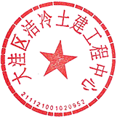
承诺单位（盖章）：大洼区洁冷土建工程中心

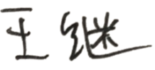
法定代表人/负责人或委托代理人（签字）：

2024年10月17日

